Publiczna Szkoła Podstawowa  w Błotnicy Strzeleckiej | 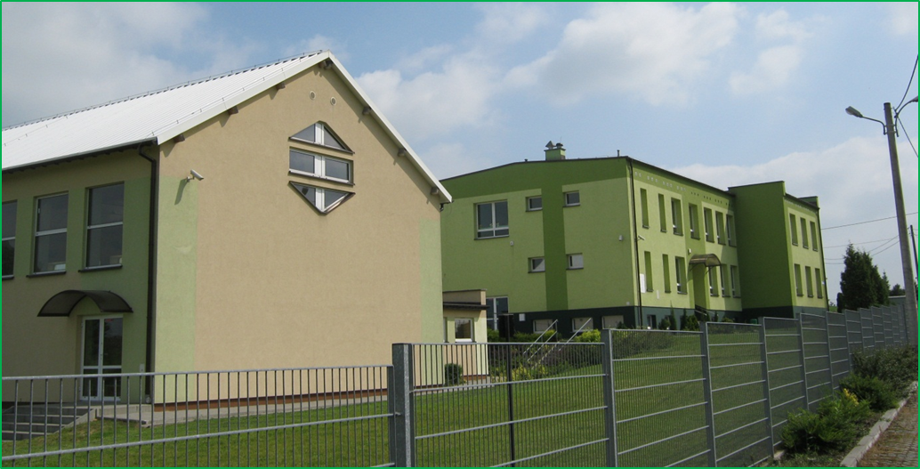
DYREKTOR: mgr Agnieszka Sobczyk

Liczba oddziałów: | 6
Liczba wychowanków: | 86
Strona internetowa: www.pspblotnica.szkolnastrona.pl
Adres e-mail: sekretariat@pspblotnica.strzelceopolskie.edu.pl

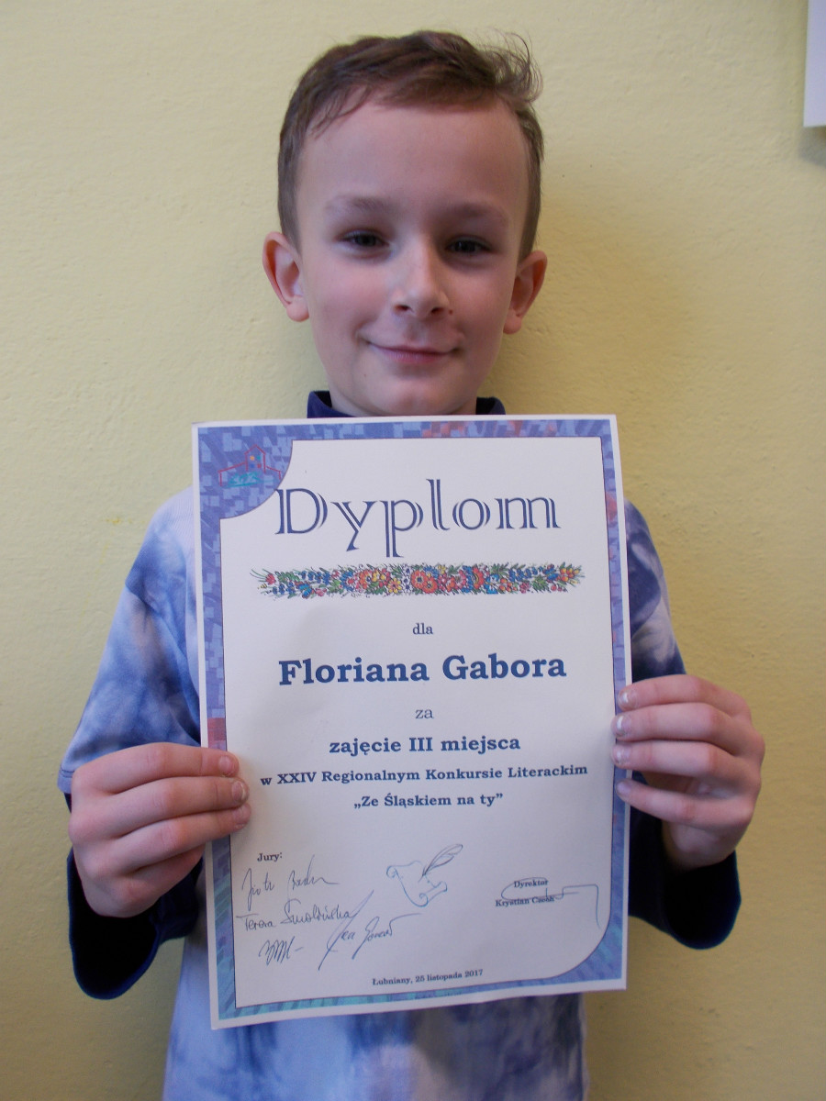 |  | Florian Gabor  III miejsce – etap regionalny  w XXIV Regionalnym Konkursie Literackim  „Ze Śląskiem na ty”    Opiekun: mgr Małgorzata Olesiak
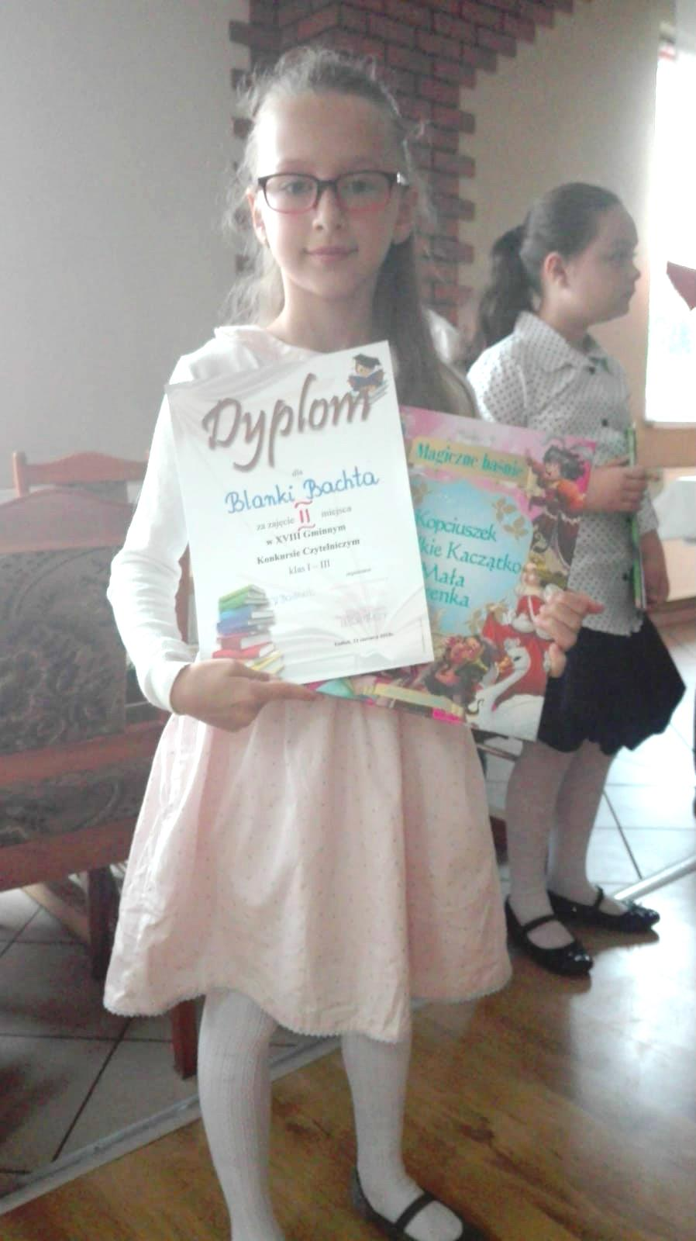 |  | Blanka Bachta  II miejsce – etap gminny  w XVIII Gminnym Konkursie Czytelniczym  klas I i III.  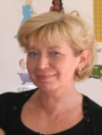  Opiekun: mgr Krystyna Majnusz
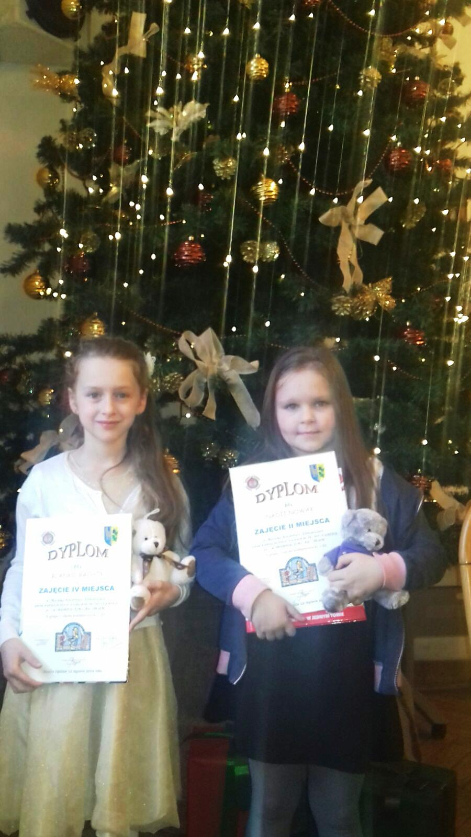 |  | Nadia Nowak  I miejsce - etap gminny  wyróżnienie – na etapie powiatowym  Blanka Bachta  IV miejsce – etap gminny  w Gminnym Konkursie Plastycznym ,,Zapobiegajmy pożarom”  Opiekun: mgr Krystyna Majnusz
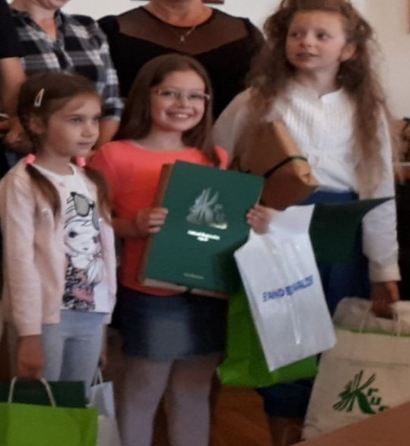 |  | Beata Anioł  II miejsce – na etapie powiatowym  Dominika Gawlik  III miejsce – na etapie powiatowym  Lena Karpińska  wyróżnienie - na etapie powiatowym  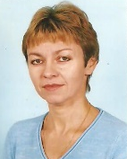  w II Ogólnopolskim Konkursie Plastycznym "Bezpiecznie na wsi mamy – upadkom zapobiegamy”.  Opiekun: mgr Krystyna Majnusz  Opiekun: mgr Wiesława Gaik
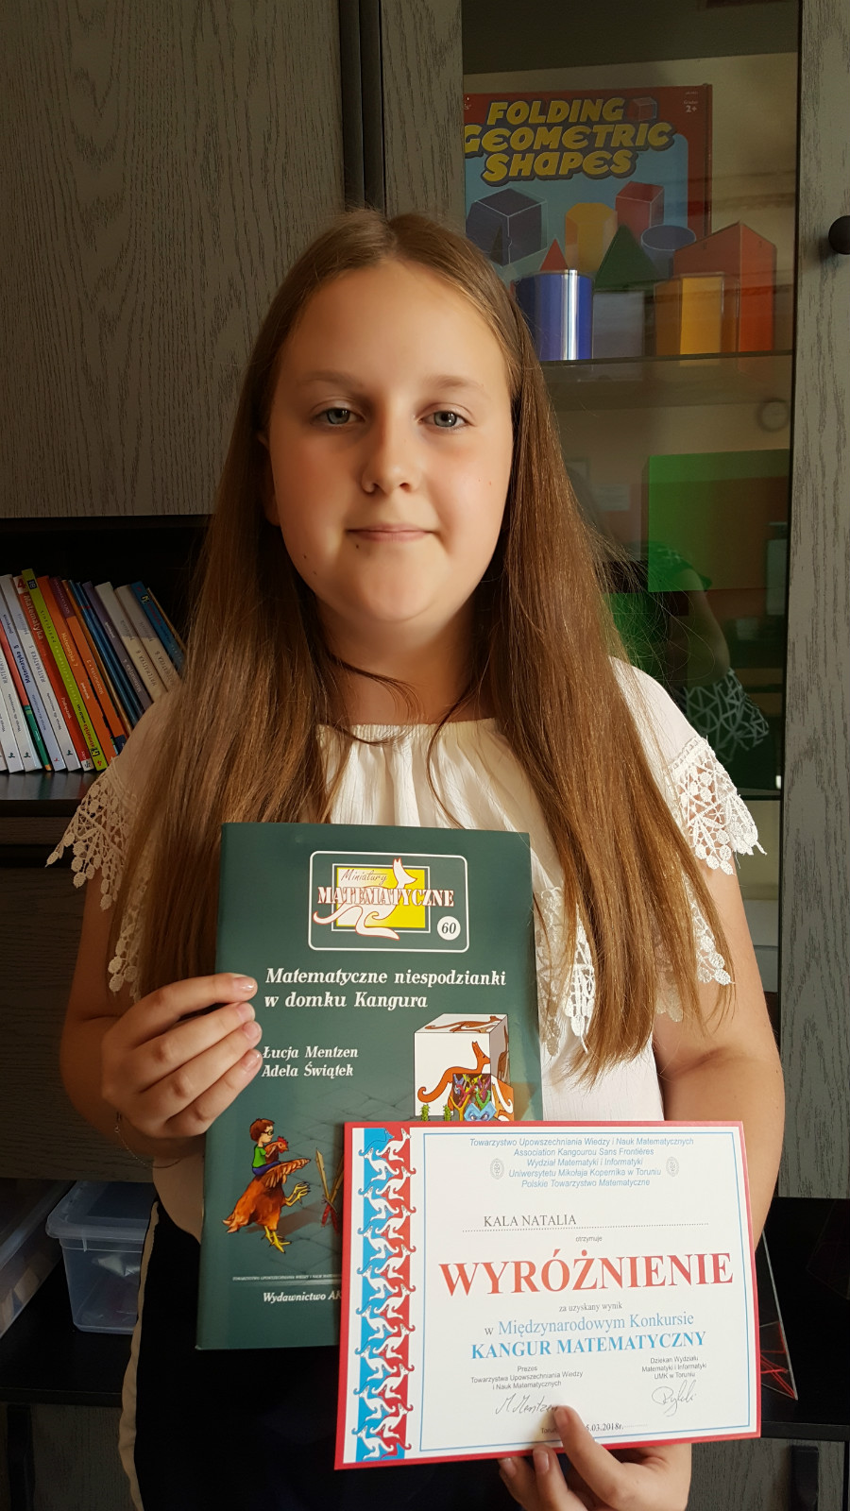 |  | Natalia Kała  wyróżnienie  w Międzynarodowym Konkursie  „Kangur Matematyczny”  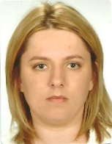  Opiekun: mgr Renata Druszcz
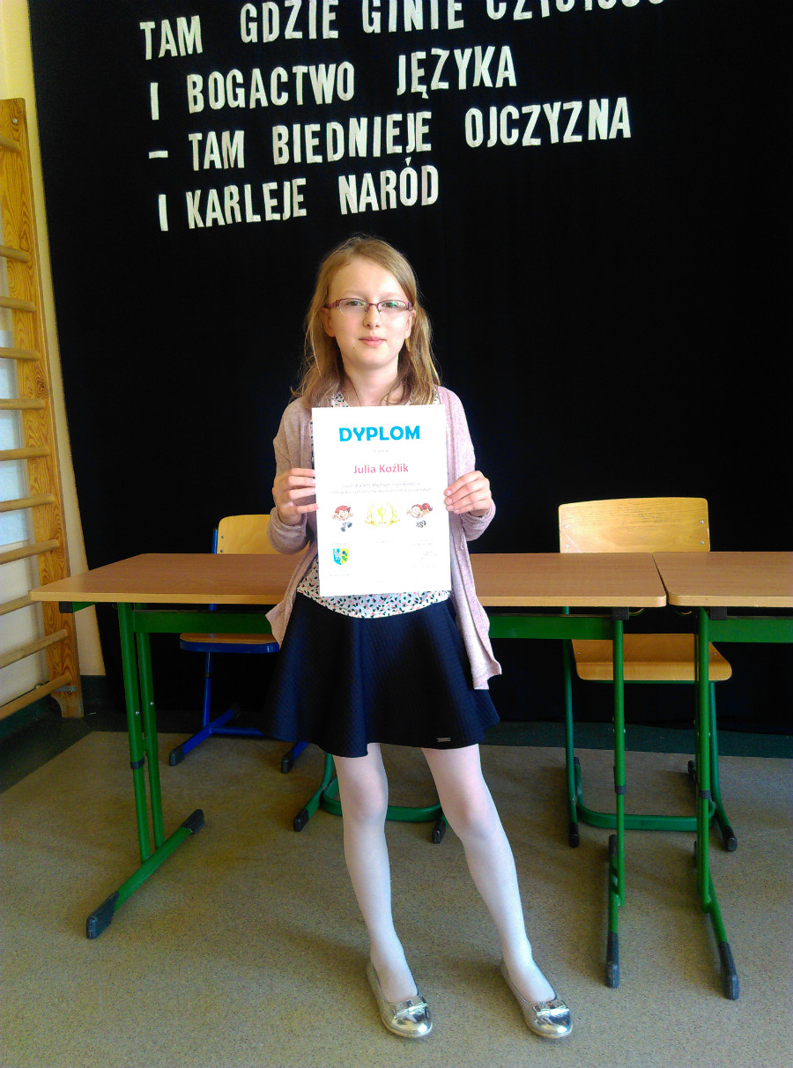 |  | Julia Koźlik  II miejsce – etap gminny  w Międzygminnym Konkursie Ortograficznym o Puchar Burmistrza Strzelec Op.  Opiekun: mgr Małgorzata Olesiak
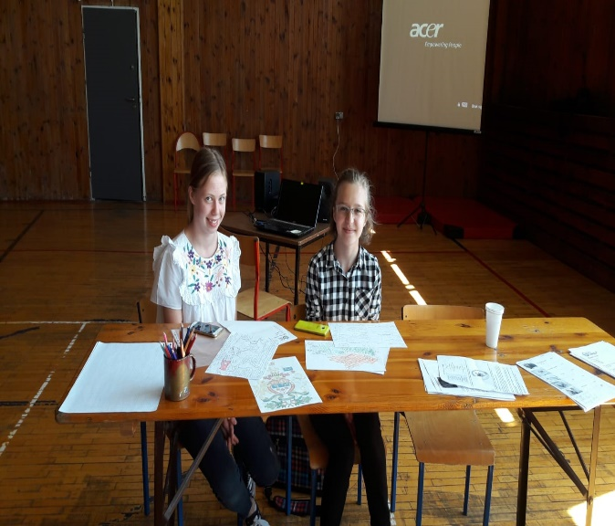 |  | Aurelia Drabiuk  III miejsce – etap gminny  Marta Mnochy  IV miejsce – etap gminny  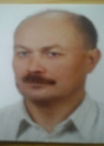  w Gminnym Konkursie Historycznym  ”Stanisław August Poniatowski -  ostatni król Polski”  Opiekun: mgr Andrzej Olewicz
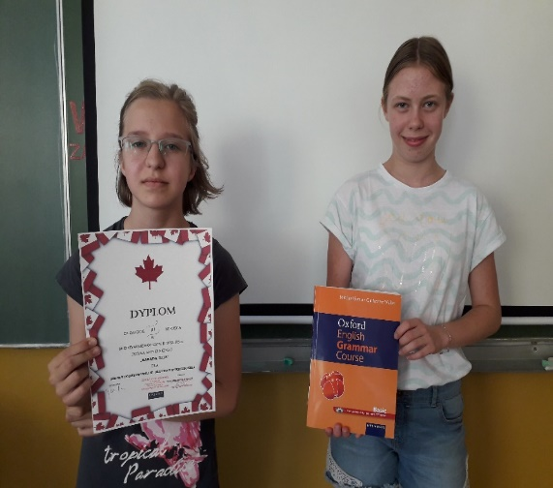 |  | Aurelia Drabiuk i Marta Mnochy  III miejsce  w Międzywojewódzkim Konkursie Języka Angielskiego „Kanada 2018”    Opiekun: mgr Mateusz Szłapa
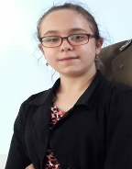 |  | Marta Polowczyk  wyróżnienie  w Międzywojewódzkim Konkursie Plastycznym  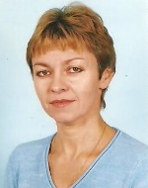  „Moja sowa”  Opiekun: mgr Wiesława Gaik
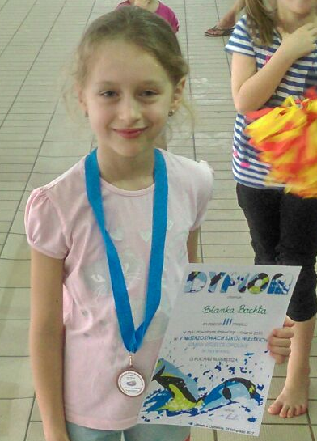 |  | Blanka Bachta  III miejsce - styl dowolny  na dystansie 15 m, r. ur. 2010  w V Mistrzostwach Szkół Wiejskich Gminy Strzelce Opolskie w Pływaniu  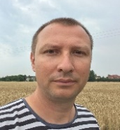  Opiekun: mgr Jerzy Malczyk
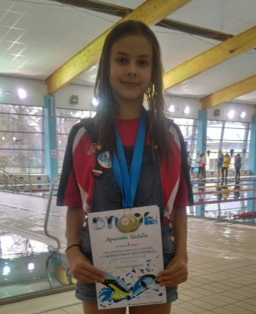 |  | Agnieszka Watoła  I miejsce - styl dowolny  na dystansie 25 m, r. ur. 2006  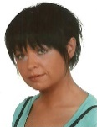  w V Mistrzostwach Szkół Wiejskich Gminy Strzelce Opolskie w Pływaniu  Opiekun: mgr Marta Tymińska
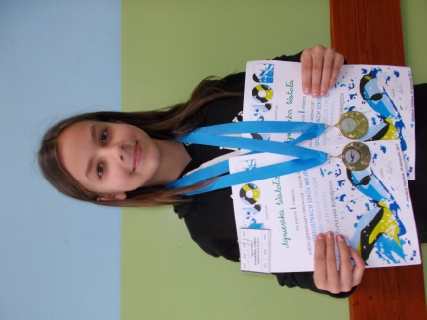 |  | Agnieszka Watoła  I miejsce - styl grzbietowy  na dystansie 25 m, r. ur. 2006  w V Mistrzostwach Szkół Wiejskich Gminy Strzelce Opolskie w Pływaniu  Opiekun: mgr Marta Tymińska
 |  | Adrian Klimek  III miejsce - styl grzbietowy  na dystansie 25 m, r. ur. 2004  w V Mistrzostwach Szkół Wiejskich Gminy Strzelce Opolskie w Pływaniu  Opiekun: mgr Marta Tymińska
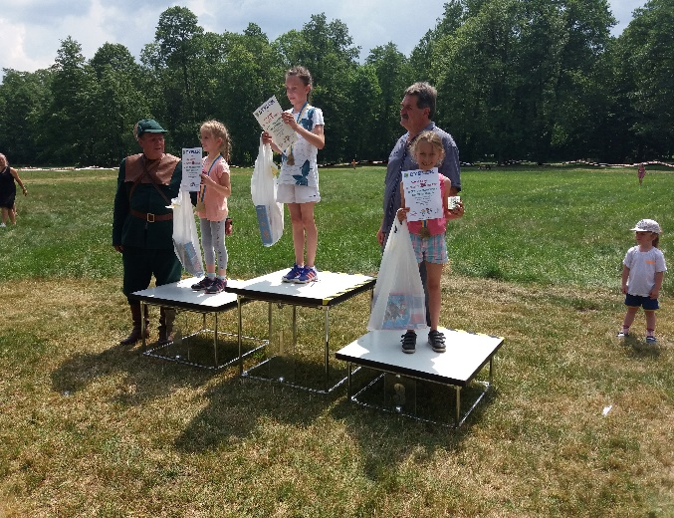 |  | Blanka Bachta  III miejsce  w kat. dziewcząt, rocznik 2010, dystans 250 m  w XX Jubileuszowym Biegu Strzelca  Opiekun: mgr Jerzy Malczyk
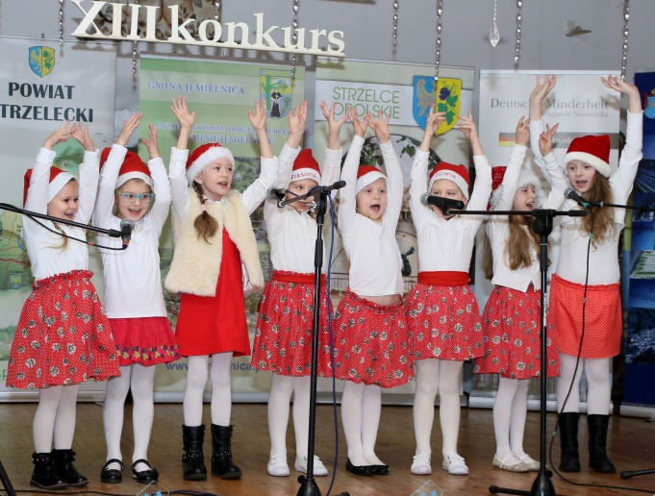 |  | Julia Malon, Tamara Cichoń, Beata Anioł, Maja Czaja, Blanka Bachta, Oliwia Knapik, Wiktoria Knapik, Bernadette Knisky  II miejsce w kategorii klas I-III  w XIII Międzywojewódzkim Konkursie Kolęd  w Języku Niemieckim „Es Weihnachtet”  Opiekun: mgr Sebastian Piwek  
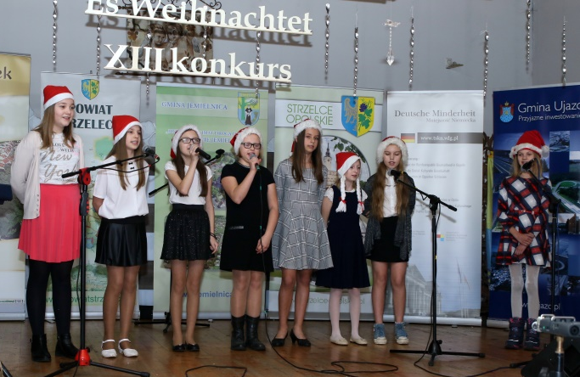 |  | Beata Koziołek, Wiktoria Marzok, Martyna Kuczera, Oliwia Baron, Agnieszka Watoła, Julia Koźlik, Wiktoria Spyra, Julia Kociuba  III miejsce w kategorii klas IV-VII  w XIII Międzywojewódzkim Konkursie Kolęd  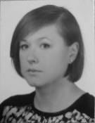  w Języku Niemieckim „Es Weihnachtet”  Opiekun: mgr Anna Gołdyn

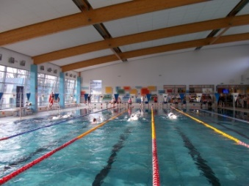
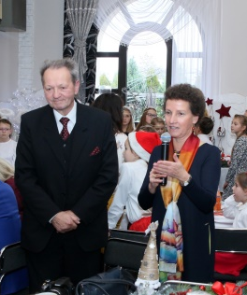
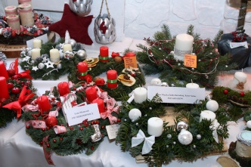
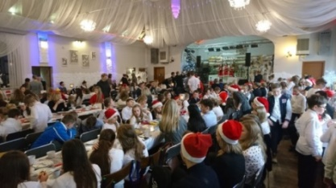
Od 15 lat z dwiema przerwami Publiczna Szkoła Podstawowa w Błotnicy Strzeleckiej wraz z Kołem DFK Błotnica Strzelecka realizuje projekt o zasięgu międzywojewódzkim - Konkurs Kolęd w Języku Niemieckim „Es Weihnachtet”. W XIII edycji konkursu 7 grudnia 2017 r. w części I - pieśni bożonarodzeniowe - wzięło udział 17 szkół reprezentowanych przez 168 wykonawców: klasy I-III – 57 uczestników, klasy IV-VI - 72 uczestników, a w klasie VII i II, III gimnazjum - 39 osób. W II części – prace plastyczne – wzięło udział 18 szkół podstawowych, gdzie swoje wielopokoleniowe prace wystawiło 95 uczniów w kategoriach: wieńce adwentowe, kalendarze adwentowe, lampiony roratne, stroiki świąteczne, szopki bożonarodzeniowe. Konkurs został objęty Patronatem Honorowym oraz wsparciem finansowym przez: Konsulat Republiki Federalnej Niemiec w Opolu, Starostwo Powiatowe w Strzelcach Opolskich, Burmistrza Strzelec Opolskich, Burmistrza Toszka, Burmistrza Ujazdu i Wójta Gminy Jemielnica. Pod ogromnym wrażeniem zarówno wysokiego poziomu muzycznego jak i plastycznego uczestników była pani konsul Sabine Haake, która w krótkim przemówieniu pogratulowała młodym artystom. Podziękowała również organizatorom tego przedsięwzięcia za ich ogromną pracę przy organizacji i przeprowadzeniu konkursu.
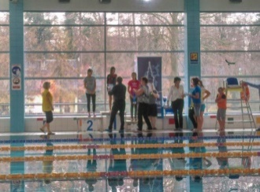
Jesteśmy również współorganizatorem Mistrzostw Szkół Wiejskich Gminy Strzelce Opolskie w Pływaniu pod patronatem Burmistrza Strzelec Opolskich. Do tej pory odbyło się już pięć edycji tych zawodów. Wspólnie z ZPO Kadłub, PSP Suchą i PSP Rozmierką zachęcamy uczniów wszystkich szkół wiejskich naszej gminy do rozwijania umiejętności pływackich i przestrzegania zasady fair play.
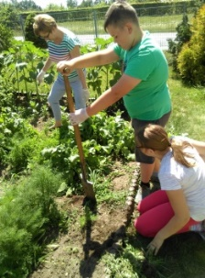
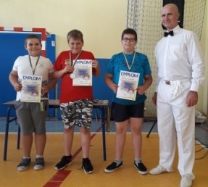
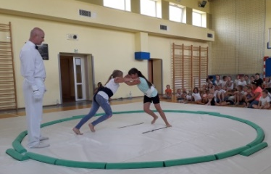
Dla uczniów naszej szkoły organizujemy Wiosenny Turniej MiniSUMO. W bieżącym roku szkolnym uczniowie już po raz szósty stanęli do walk na macie. Gościem specjalnym i współorganizatorem, jak co roku, był sędzia i trener Uczniowskiego Klubu Sportowego „Siódemka” pan Waldemar Sobczyk, który sędziował walki zawodników. Dzieciom towarzyszyli rodzice, którzy wspólnie z nimi dopingowali nie tylko swoje pociechy. Sprawną organizacją i przeprowadzeniem zawodów zajęli się nauczyciele naszej placówki.
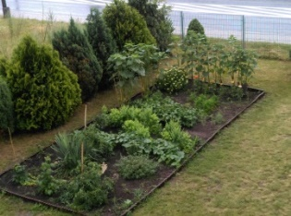
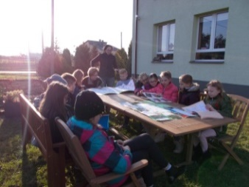
Dzięki pozyskaniu funduszy z Gminy Strzelec Opolskie w ramach projektu edukacyjnego na terenie podwórka szkolnego powstała „Zielona pracownia” - ogródek dydaktyczny, dzięki któremu uczniowie naszej szkoły poszerzają zakres wiadomości o środowisku przyrodniczym oraz rozwijają zachowania proekologiczne.
Od dziesięciu lat w naszej szkole realizujemy program misyjny „Dać im nadzieję”, gdzie wspieramy edukację dwojga dzieci z Burkina Faso. Nasi podopieczni aktualnie są uczniami tamtejszego gimnazjum. Dzięki całorocznym zbiórkom grosików przez ostatnie dwa lata udało nam się przekazać do Referatu Misyjnego Prowincji św. Jadwigi Zakonu Braci Mniejszych potrzebne kwoty na zakup dwóch rowerów dla naszych przyjaciół z Afryki.
Szkolne Koło Wolontariatu „Promienie słońca”, które zostało powołane w bieżącym roku szkolnym już może pochwalić się szeregiem udanych akcji: „Opatrunek na ratunek”, „Góra złotówek”, „Serce dla Dawidka”, „Nieść uśmiech i pociechę samotnym”, „Poznajmy się Oliwio”, „Czytamy przedszkolakom”, a to dopiero pierwszy rok działalności koła…

